
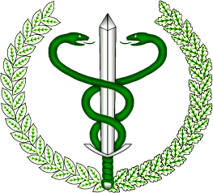
ZALECENIA
GŁÓWNEGO LEKARZA WETERYNARII
W ZWIĄZKU Z SYTUACJĄ POWODZIOWĄ

ROLNIKU !!!

- Zgłaszaj zachorowania i padnięcia zwierząt do powiatowego lekarza weterynarii lub władz samorządowych
- Odizoluj podejrzane lub chore zwierzęta od pozostałych zwierząt a następnie powiadom o ich zachorowaniu lekarza weterynarii lub władze samorządowe
- Staraj się nie dopuścić do kontaktu ludzi i zwierząt ze zwłokami zwierzęcymi oraz zepsutą lub zapleśniałą karmą/paszą
- Pamiętaj, że zwierzęta padłe oraz zepsuta lub zapleśniała karma/pasza muszą być zutylizowane
- Pomieszczenia inwentarskie przed wprowadzeniem zwierząt należy poddać oczyszczeniu i dezynfekcji. Usunięty nawóz należy ułożyć w pryzmy w celu biotermicznego odkażenia
- Nie karm zwierząt karmą/paszą zalaną lub zawilgoconą, gdyż może stanowić to zagrożenie dla ich zdrowia, a nawet prowadzić do ich śmierci
- Pamiętaj, że zwierzęta należy zawsze poić wodą zdatną do picia
- Nie przekarmiaj zwierząt - ilość karmy/paszy i wody podawanej początkowo zwierzętom wygłodzonym powinna być ograniczona. Dawka pokarmowa powinna być zwiększana stopniowo (w ciągu kilku dni)

